ΕΡΓΑΣΤΗΡΙΟ ΠΕΡΙΒΑΛΟΝΤΙΚΗΣ ΤΕΧΝΟΛΟΓΙΑΣ - ΟΡΓΑΝΙΚΗ –ΙΙ TEST No-2
Δίνονται 4m³ καυσίμου DIESEL ΣΕ ΘΕΡΜΟΚΡΑΣΙΑ 27^{ο} C και πίεση 760 mm Hg. με σύσταση 92% C, 5% H, 2% O O,5% S και υγρασία. .Nα υπολογιστούν
α) η ελάχιστη ποσότητα αέρα για την πλήρη καύση του β) η ποσότητα των καυσαερίων που εκλύονται γ) η κατώτερη θερμογόνος δύναμη . Δίνονται, πυκνότητα DIESEL στους 15^{ο} C 0.825 KG/M³
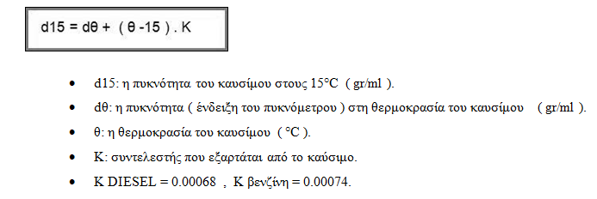
Το κανονικο κυβικο μετρο ( Νm³ ) είναι η μοναδα ογκου υπο συνθηκες 0^{ο} C και πίεση 1013 mbar
To πρότυπο κυβικό μέτρο ( Stm³ ) είναι η μοναδα ογκου υπο συνθηκες 15^{ο} C και πίεση 1013 mbar
Υπο τις ιδιες συνθηκες ( 1013 mbar= ατμοσφαιρική πίεση ) στο επίπεδο της θάλασσας.
